OA 9 | - Marca la frase numérica asociada al problema:  Con mi hermana tenemos 12 gorros.  Regalamos 4.  ¿Cuántos gorros tenemos ahora?  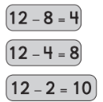 | 1° Básico  Tomo 2  Capítulo 11  Sustracción de números mayores que 10.

